Муниципальное бюджетное общеобразовательное учреждение «Коррекционная общеобразовательная школа-интернат для обучающихся с ограниченными возможностями здоровья р.п. Магнитка, Кусинский район»

**Творческий проект по технологии**

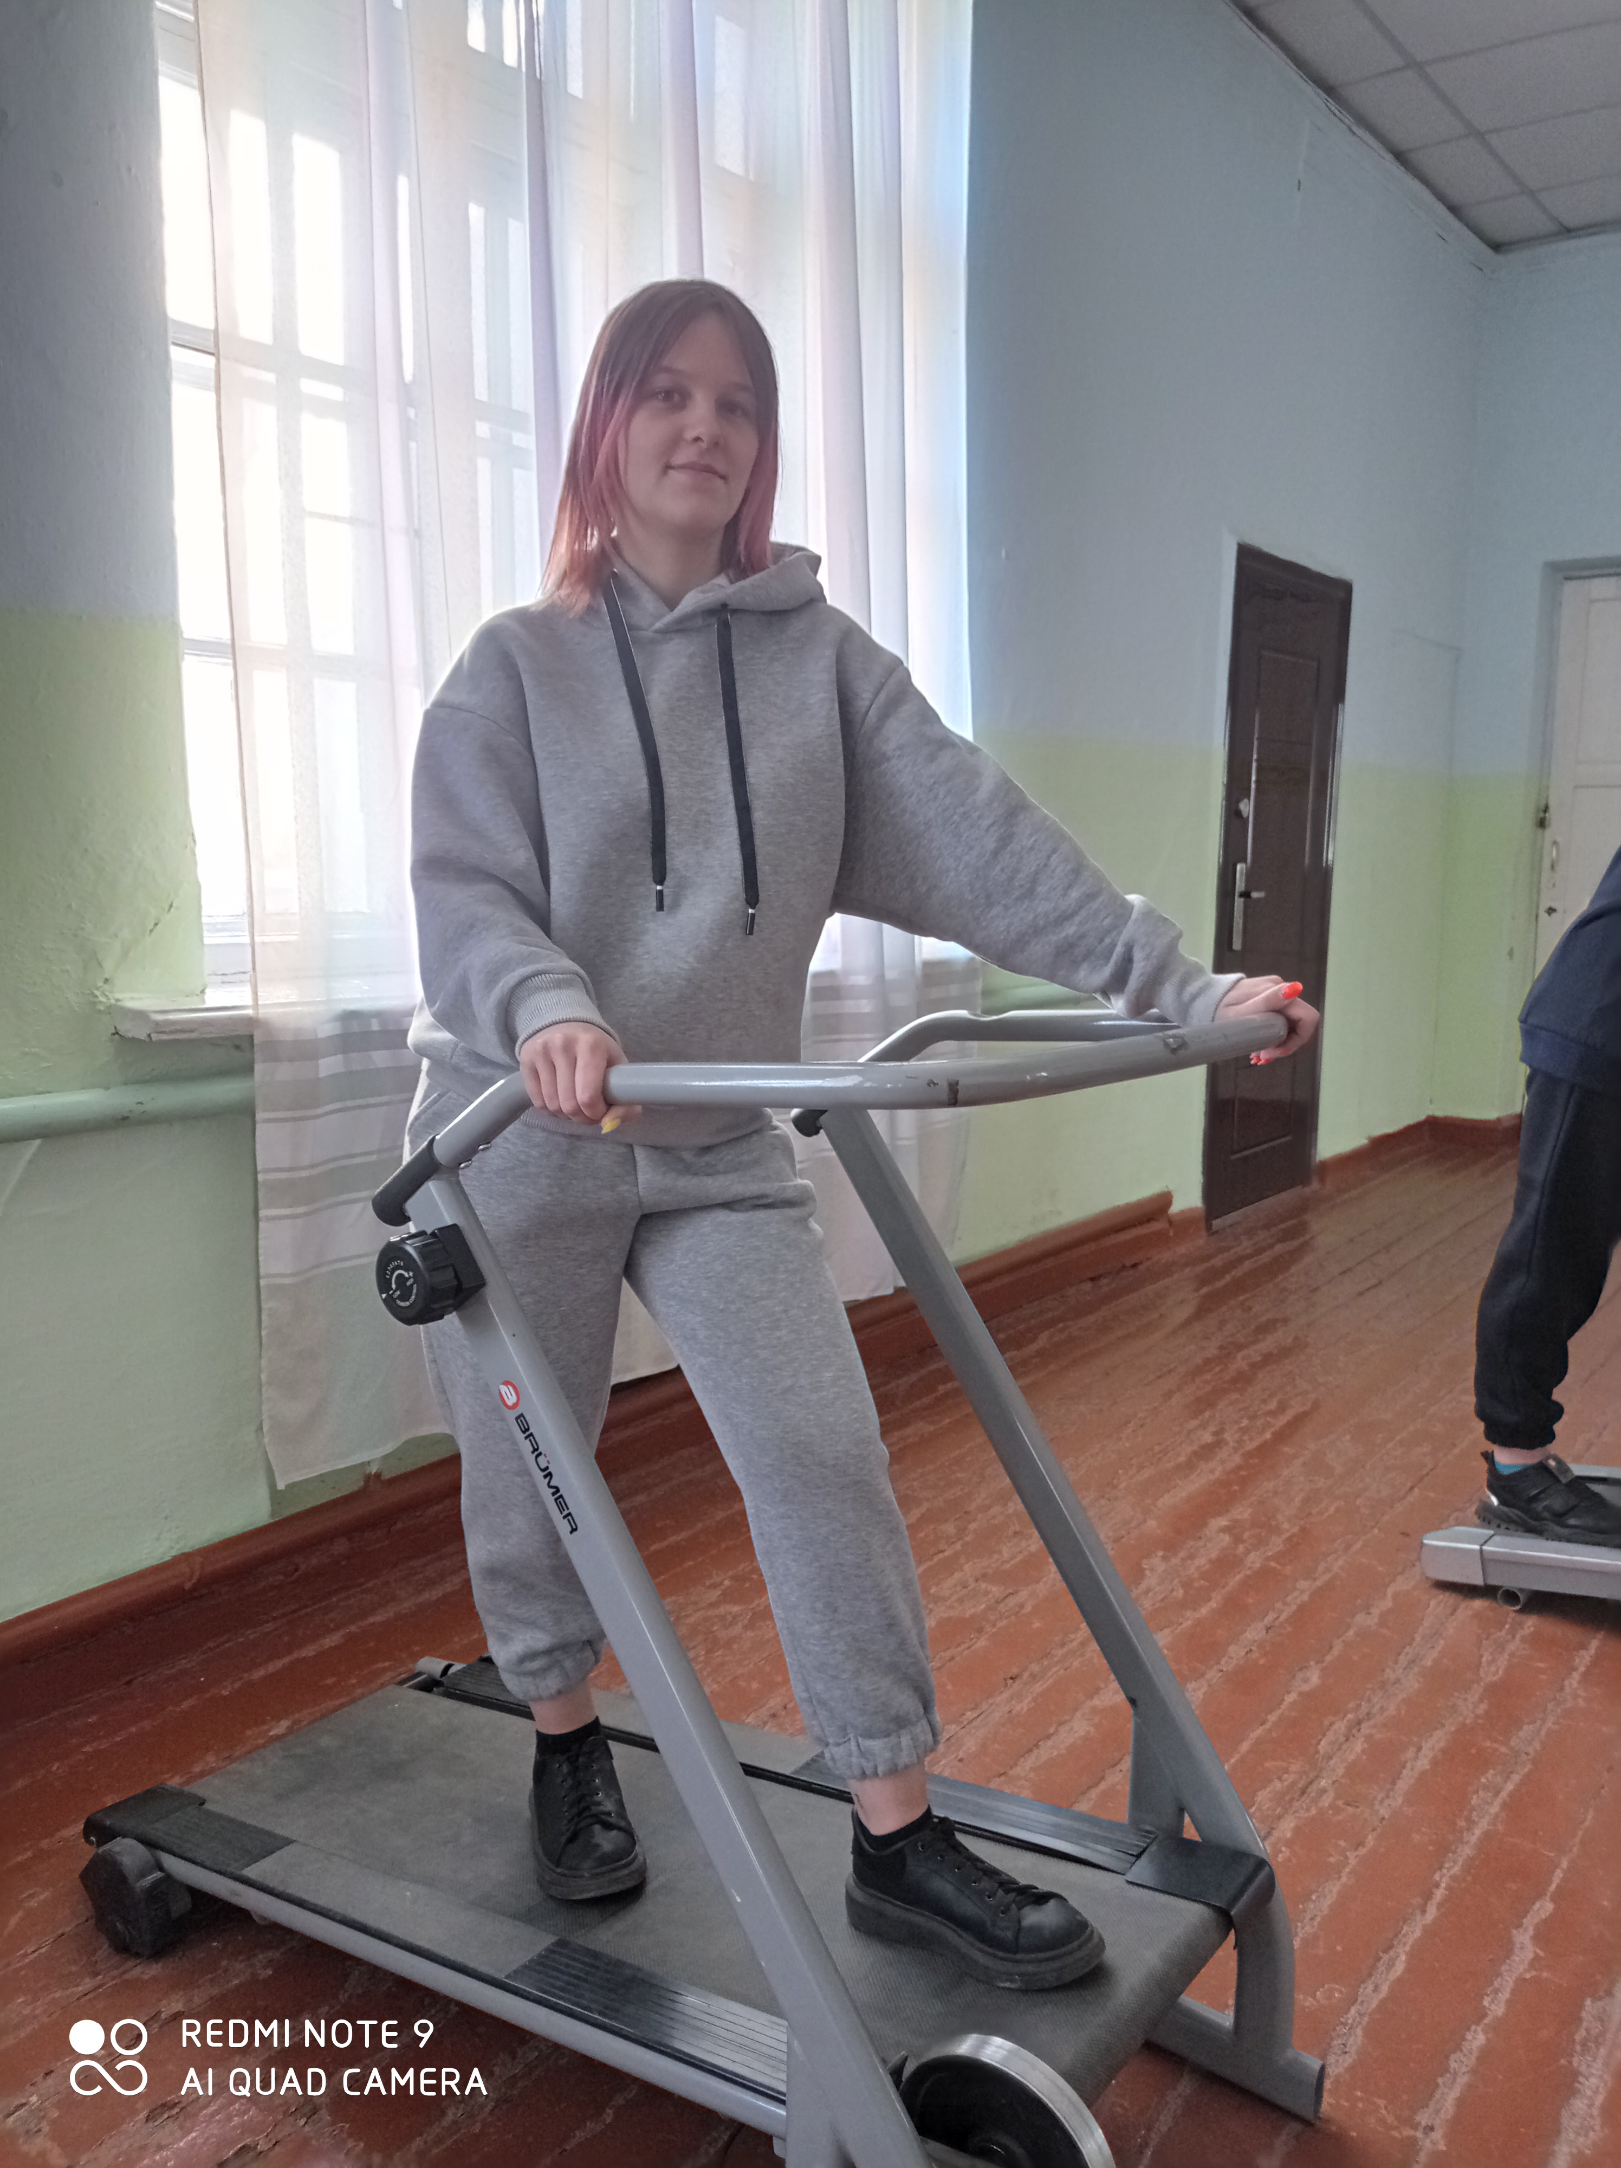

Работу выполнила: Неизвестная Ольга

ученица 9 класса

Руководитель: Рябухина Т.А.

учитель профессионально-трудового

обучения

2022г.

**Содержание**

1.Постановка задач и обоснование темы творческого проекта…………

2.Актуальность, социальная значимость и востребованность; наличие предпроектного исследования ………………………………………………

3. Схема обдумывания………………………………………………………

4. Выявление основных параметров и ограничений ……………………

5. Банк идей …………………………………………………………………

6. История и современность…………………………………………………

7. Эскизная проработка базового варианта………………………………

8. Требования к изделию……………………………………………………

9. Предварительный расчет ……………………………………………….

13. Инструменты и оборудование…………………………………………

14. Материалы

16. Правила безопасности во время работы………………………………

17. Санитарно – гигиенические требования………………………………

18. Экологическое обоснование

19. Технология изготовления……………………………………………...

20 Экономическое обоснование…………………………………………..

21. Контроль качества………………………………………………………

22 Самооценка……………………………………………………………...

23. Реклама …………………………………………………………………..

24 Литература………………………………………………………………

25. Приложение ……………………………………………………………

**Постановка задач и обоснование**

**темы творческого проекта**

Женский спортивный костюм с начесом – модель в стиле оверсайз. Сегодня это универсальный наряд, пользующийся большим интересом со стороны девушек. Они оценили отличное качество изделий, удобство, комфорт. Женский спортивный костюм из футера с начесом для повседневной носки отлично вписался в новый стиль одежды, стал доступной альтернативой джинсам и разнокалиберному трикотажу. Изделия выбирают мамы для длительных прогулок с детьми, модницы разного возраста, деловые женщины, активная молодежь. Каждый находит в моделях уникальные достоинства, особенности, выгоды.

## Достоинства спортивного костюма оверсайз из футера.

Комплекты из плотного футера подходят не только для занятий спортом. Это подтверждают стилисты, дизайнеры, ведущие модных блогов. Все единодушно сходятся во мнениях, что новый тренд собрал в себе все преимущества комфортных и красивых нарядов:

* ткань – плотная, теплая, приятная к телу, согревающая в прохладную погоду;
* мягкость – особая структура ворса отвечает за повышенную комфортабельность материала;
* удобство – модели оверсайз не обтягивают фигуру, скрывают мелкие огрехи силуэта;
* универсальность – комплект уместен для носки в любых повседневных ситуациях и подходит для любого типа фигуры;
* тепло – плетение «футер» поддерживает комфортную температуру под брюками и худи даже в зимний мороз;
* долговечность – трикотажное полотно и при интенсивной эксплуатации сохраняет первоначальный цвет, не вытягивается, не деформируется.

У меня уже есть такие костюмы, но я хочу научиться шить их сама.

***Я поставила для себя следующие задачи:***

1. Ознакомиться с историей происхождения спортивной одежды

2.Ознакомиться с отделкой

3.Изучить технологию изготовления спортивной одежды

4. Изготовить спортивный костюм для себя

**Актуальность, социальная значимость и востребованность. Наличие предпроектного исследования.**

Я думаю, что тема моего проекта важна так, как каждая девочка хочет выгладить красиво даже во время занятия спортом. Сейчас на рынке цены поднимаются, а красивые и эксклюзивные костюмы стоят очень дорого, и не каждый может позволить себе их купить. Но решение есть! Можно самой научиться шить, и самой изготовить, то изделие, которое вы хотите. Но ещё очень важно, что изделие, сделанное своими руками, будет неповторимым и самым оригинальным.

**Цель проекта**:Изготовить спортивный костюм с капюшоном

**Звездочка обдумывания**

Технология изготовления спортивного костюма обусловлена рядом факторов, которые представлены в схеме. Прежде чем приступить к работе над проектом, необходимо четко представлять все основные этапы работы.

**Выявление основных параметров и ограничений**

Спортивный костюм, должен отвечать следующим требованиям:

1. Должен быть элегантным, соответствовать современному направлению моды; 2. Конструкция должна быть не сложной; 3. Изделие должно быть удобным, хорошо сидеть на фигуре и соответствовать внешнему облику;

4.Отделка изделия должна быть оригинальной, соответствовать стилю изделия, его назначению и гармонично сочетаться по цвету; 5. Спортивный костюм должен быть выполнен аккуратно и качественно, иметь экономически выгодную себестоимость, выполнен из экологически чистых материалов.

**Банк идей.**

Спортивный костюм будет состоять из брюк и спортивной куртки худи, серого цвета. Костюм обязательно должен быть с капюшоном и шнурком для украшения. Рассмотрим три модели и выберем самую лучшую.

***Модель №1***

Женский спортивный костюм, для занятий спортом и отдыха. Худи прямого силуэта с рукавом реглан и с капюшоном. Низ куртки обработан притачной манжетой. Брюки внизу на резинке

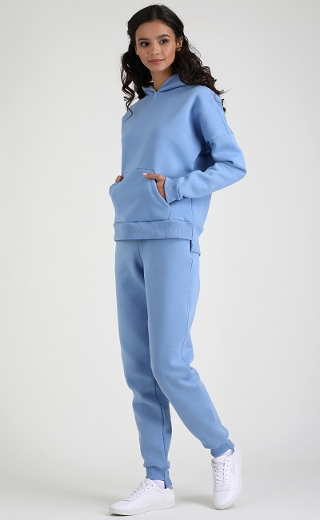

***Модель №2***

Женский спортивный костюм, для занятий спортом и отдыха, белого цвета. Куртка прямого силуэта с втачным рукавом, рукав втачивается в открытую пройму. Воротник стойка.



***Модель № 3***

Женский спортивный костюм, для занятий спортом и отдыха, из трикотажного полотна. Жакет прямого силуэта с втачными рукавами. В шве обработан карман с наклонным входом

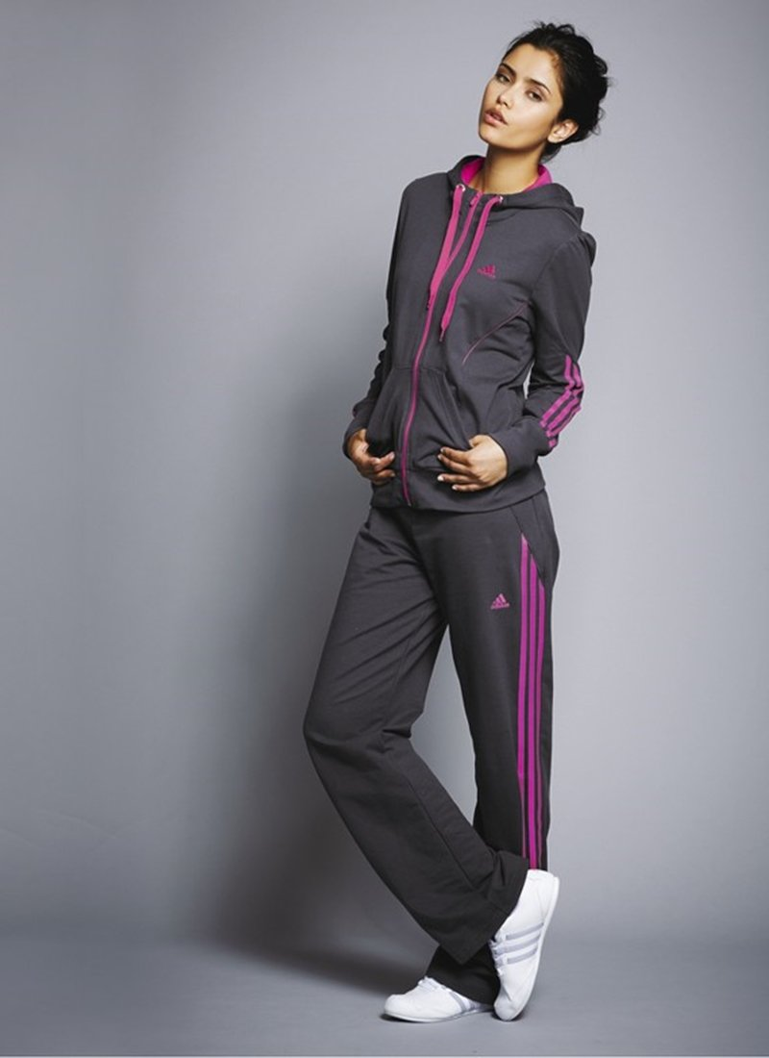

Вывод: Мы рассмотрели и выбрали одну модель, которая, будет отвечать всем заявленным требованиям. Актуальной является модель под №1. Она отвечает поставленной цели проекта и всем задачам.

# История тренда: спортивный костюм

**Конец 19 века: спорт – не женское занятие**

Несмотря на то, что история спорта начинается с древних времен, физическая активность превратилась в массовое хобби всего лишь пару веков назад. Для женщин это случилось еще позже: долгое время считалось, что девушка, особенно из высших кругов, должна быть хрупкой и болезненной, поэтому заниматься физическим развитием для нее просто неприлично.

Во второй половине 19 века дамы начинают играть в крокет, которым мужчины увлекались еще с 18 века. Затем приобретает популярность фигурное катание и теннис. На каток или теннисную площадку родители отправляли барышень на поиски женихов, как ранее для этой же цели использовались балы и прогулки в парках.

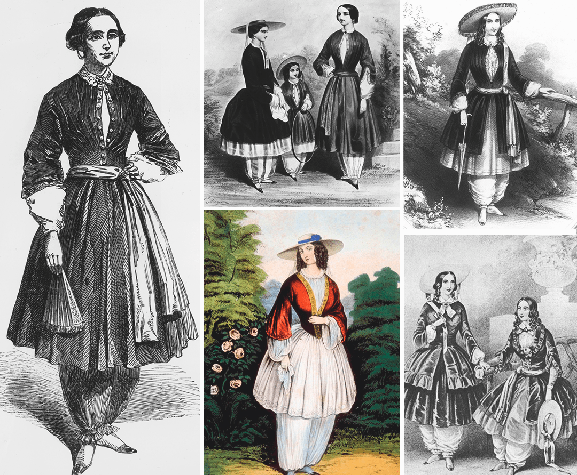

Вместе с развитием этих видов хобби поднялся вопрос о более удобной для физической активности женской одежде. Мужчины в специальных спортивных костюмах особо не нуждались: привычные брюки и пиджаки вполне подходили для игр, разве что их делали чуть более свободными по крою. А вот женщины в длинных платьях и тугих корсетах не просто испытывали мучительный дискомфорт, но и могли травмировать себя во время катания на коньках или велосипеде, который получает распространение в конце 19 века.

**Начало 20 века: первые линейки спортивной одежды**

Следующим толчком к развитию женской спортивной одежды станут 20-е годы ХХ века. Тренд на античность в моде и культуре вернул культ на атлетичное тело. Женщины все активнее занимаются спортом, водят автомобили, в моду входит загар, который долгое время считался признаком принадлежности к рабочему классу.

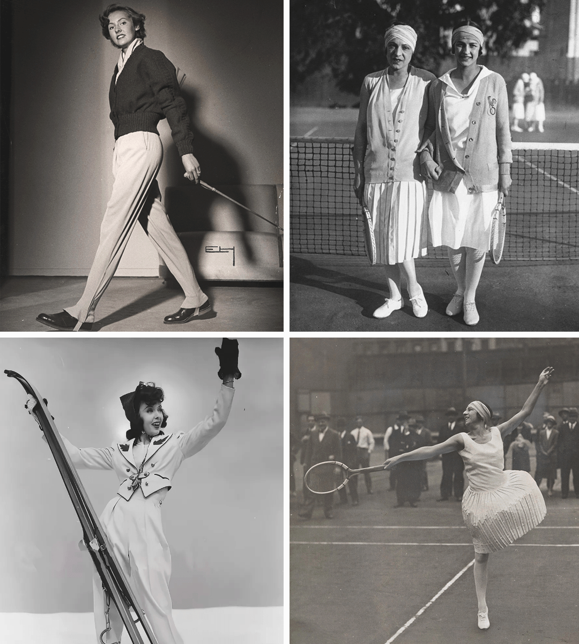

В военные годы спортивная одежда уступает стилю милитари. В 50-70-е она возвращается в женский гардероб, но большого развития не получает. Отношение к спорту в то время весьма умеренное, в целом спортивные вещи повторяют модели прошлых лет.

Бум на спорт возвращается только в 80-е – самое аляповатое и экстравагантное время в моде. Главный тренд – аэробика. Джейн Фонда записывает первые видеоуроки с упражнениями, и женщины по всему миру облачаются в яркие купальники, лосины, гетры, эластичные повязки для волос.

До России этот тренд дойдет только к 90-м, тогда же особую популярность приобретут спортивные костюмы-подделки известных брендов. Причем спортивная мода выходит за пределы спортзалов и фактически становится уличной.

Сегодня спортивные костюмы – все еще любимые вещи для повседневных выходов за утренним кофе, прогулкой с собакой или для путешествия. Объемные свитшоты и свободные трико благородных светлых серых, белых, бежевых оттенков они смело сочетают с классическим пальто, изысканными аксессуарами вроде массивных серег и лодочек

С приходом карантина спортивная одежда практически вытеснила все остальное. Не исключено, что после выхода из самоизоляции нас ждет новая волна спорт- шика, ведь к уютному домашнему костюму, как ко всему хорошему, очень быстро и крепко привыкаешь.

**Конструирование и моделирование**

Спортивный костюм я буду шить по выкройкам журнала «Я шью», выпуск 2022 года. Мне нравится снимать выкройки на кальку, это легко и просто. По таблице в журнале я определила размер изделия. По окончанию построения выкроек изделия, я выполнила процесс моделирования, согласно выбранной модели. Решила карман не делать, к низу рукавов пришить подвязы, вместо шнурка на капюшоне сделать красивую тесьму с фирменными надписями, а вместо петель поставить люверсы. Я очень хочу худи в стиле оверсайз.

Шить костюм я буду из ткани футер. Футер - это натуральный материал на хлопковой основе. В его состав могут добавляться небольшое количество синтетических нитей, чтобы увеличить прочность и эластичность. Качественная ткань должна иметь в своем составе не менее 80% хлопка.

Производство проходит в 2 этапа. Сначала ткут основное полотно из гладких волокон, а затем используются рыхлые и слабоскрученные нити для создания начеса путем петельной протяжки. В результате материал получается 2-х сторонним, изнанка у него ворсистая и мягкая, а лицевая часть плотная и гладкая.

**Инструменты и оборудование.**

**Для изготовления костюма мне понадобится:**

1. Швейная машина с электрическим приводом
2. Утюг с пароувлажнителем, гладильная доска.
3. Ножницы закройные для раскроя ткани.
4. Сантиметровая лента для снятия мерок с фигуры.
5. Простой карандаш для построения чертежей.
6. Портновские булавки для скалывания деталей.
7. Ручная игла для сметывания деталей изделия.
8. Наперсток для предохранения пальцев от прокола иглой.
9. Машинная игла № 80.
10. Линейка закройщика.
11. Портновский мел

**Материалы.**

1. Ткань – футер 2-х нитка, хлопок.. Так как я выбрала пижаму фантазийного стиля, то решила подобрать ткань именно такого нежного цвета. Пастельные тона лучше всего подходят для изготовления одежды для сна. Они успокаивают, снимают напряжение.

2. Бретели из бархатной тесьмы.

3. Кружево

4. Флезелин для подкройной обтачки.

5. Нитки швейные № 50 в цвет ткани для стачивания деталей.

6. Нитки швейные № 60 для обработки срезов на оверлоке.

7. Нитки швейные № 50 для сметывания деталей.

8. Бумага для изготовления выкроек и моделирования

**Правила безопасности при выполнении работы**

**При выполнении ручных работ:**

1. Во время работы ножницы должны лежать справа на столе с сомкнутыми лезвиями.

2. Брать и передавать ножницы нужно сомкнутыми лезвиями к себе, кольцами вперед.

3. Иглы, булавки, ножницы, наперсток хранят в специальной шкатулке с крышкой.

4. Иглы и булавки следует вкалывать в игольницу.

5. Нельзя пользоваться ржавой иглой (такая игла может легко сломаться).

6.В процессе работы необходимо пользоваться наперстком.

**При работе на электрической швейной машине:**

1. Подобрать волосы под косынку, надеть фартук.
2. Проверить целостность электрошнура.
3. Включать и выключать машину только сухими руками, держась за штепсельную вилку.
4. Убрать с платформы все посторонние предметы.
5. Сидеть за машиной прямо, не наклоняться близко к движущимся частям машины.
6. Следить за правильным положением ног и рук.
7. Пред работой проверить ткань на наличие в ней иголок и булавок.
8. Нажимать на педаль электродвигателя плавно, без рывков.
9. Заправку и устранение неполадок производить при выключенном электродвигателе.

**При работе с утюгом:**

1. Перед работой проверить исправность электрошнура.
2. Утюг включать и выключать только сухими руками, берясь за корпус вилки.
3. Ставить утюг на подставку; следить, чтобы подошва утюга не касалась электрошнура.

**Санитарно – гигиенические требования**

* Работать за швейной машиной в специальной одежде (косынке и фартуке)
* При выполнении влажно-тепловых работ использовать ,чистый проутюжильник и следить за чистотой подошвы утюга
* При выполнении ручных работ не перекусывать нитку зубами
* Перед работой вымыть руки
* Свет должен падать спереди или слева
* Делать перерывы в работе каждые 1,5 часа.

**Экологическое обоснование.**

Мое изделие экологически безопасно. Изделие выполнено из натуральной ткани футер, оно не выделяет токсических веществ. Материал изготавливается из хлопка. Хлопчатобумажные волокна обязательно присутствуют в составе. Классикой считается на 100% хлопковая ткань. Именно такой вид, благодаря гипоаллергенным свойствам, нашел применение при пошиве одежды для самых маленьких.

**Технология изготовления спортивного костюма**

**Худи:**

* Раскроить детали худи: спинка-1 деталь со сгибом,полочка-1 деталь со сгибом,рукава-2 детали, капюшон – 2 боковые детали и 1 деталь середина,пояс-1 деталь,манжеты-2 детал
* Сметать полочку и спинку по плечевым срезам. Стачать плечевые срезы на 4-х ниточном оверлоке
* Вметать рукава в открытую пройму, затем втачать на 4-х ниточном оверлоке.
* Сметать боковые срезы и срезы рукава, затем стачать на 4-х ниточном оверлоке.
* Стачать детали капюшона, боковые и середину.
* Укрепить кусочком дублерина место под отверстие для кулиски. Обработать небольшую петлю.
* Заметать припуск капюшона, отстрочить в край, образуя кулиску.
* Детали пояса и манжет сложить пополам припусками внутрь и приутюжить.
* Приметать манжеты к низу рукава, распределяя посадку, затем притачать на 4-х ниточном оверлоке. Аналогично поступаем с поясом и низом изделия.
* Выполняем влажно-тепловую обработку изделия.
* В кулиску капюшона вставляем тесьму.

**Спортивные штаны:**

* Раскроить детали штанов
* Стачать боковые среэы
* Стачать внутренние срезы
* Стачать шаговые срезы
* Подогнуть верхний край изделия на 4 см, вставить резину, зафиксировать резинку машинной строчкой
* Подогнуть низ штанов, вставить резину.
* Отутюжить изделие

**Экономическое обоснование проекта**

С точки зрения экономического расчета моё изделие мне обошлось 1980рублей, что в несколько раз дешевле, чем купить его на рынке, в магазине.

|  |  |  |  |  |
| --- | --- | --- | --- | --- |
| № | Материал | Количество м | Цена за метр (руб) | Общая цена (руб) |
| 1 | Ткань футер | 2500 | 750 | 1875 |
| 2 | Нитки | 1 | 25 | 25 |
| 3 | Шнурок для капюшона | 1 | 60 | 60 |
| 4 | люверсы | 2 | 10 | 20 |
|  | Итого |  |  | 1980 |

Изготовление спортивного костюма – экологически-чистое производство:- нет выбросов загрязняющих веществ в атмосферу, почву, водоемы; при работе с материалом не выделяются вредные вещества для организма человека. Отходы ниток появились только при обрезании «хвостиков» длиной 2-3 см. Тем самым я экономично использовала природные ресурсы!

**Контроль качества**

Во время выполнения всех этапов создания изделия я старалась следить за качеством: выполнять ровные стежки и строчки, правильно выполнять закрепки. Родители похвалили мою работу.

Результат полностью оправдал мои ожидания. Мне очень понравился внешний вид работы, цветовая гамма спортивного костюма. Эта работа прекрасно дополнит мой гардероб. Когда я шила спортивный костюм, у меня не возникло никаких трудностей. Своим изделием я очень довольна.

**Рекламный проспект**

Я, полагаю, что Вас не стоит уговаривать приобрести такой костюм. Если же творения известных модельеров вам не по карману, то сшейте спортивный костюм сами.

**Самооценка**

Я задала себе вопрос: «Довольна ли я результатами своей работы? Нравится ли мне мое изделие? Работа над выполнением проекта спортивного костюма и конечный его результат выполнения мне понравились. Спортивный костюм получился ярким, уютным, современным и нарядным.

**Словарь терминов**

***1. Стачать*** – соединить примерно одинаковые по размеру детали при помощи швейной машины.

***2. Сметать*** - соединить примерно одинаковые по размерам детали временного назначения.

***3. Заметать*** **–** временно закрепить подогнутые края деталей, складки, вытачки.

***4. Обтачать* –** соединить обтачным швом две детали, которые при дальнейшей обработке вывертываются, и припуски шва располагаются внутри, а сам шов – по краю соединенных деталей.

***5. Обметать* –** обработать открытые срезы деталей на оверлоке, чтобы предохранить их от осыпания.

***6. Отутюжить* –** удалить замины, сгибы, складки и т.д. на деталях или на ткани перед шитьем.

***7. Притачать*** – соединить более мелкую деталь с более крупной при помощи швейной машины.

***8. Приутюжить*** – уменьшить толщину шва, сгиба или подогнутого края детали.

***9. Пришить*** – прикрепить одну деталь к другой или фурнитуру к основной детали.

***11. Настрочить –*** одну деталь наложить на другую и закрепить машиной строчкой.

**Список использованной литературы**

1. Журнал «Я шью» ,2022г.
2. Бердник Т.О. Швея. Портной детской одежды. Учебное пособие для учащихся лицеев и средних профессионально-технических училищ – Ростов: издательство «Феникс»,2001
3. Чернякова В.Н. Учебники 7-9 класс. Издательство «Просвещение»,1998
4. Фото спортивных костюмов

https://yandex.ru/images/search?text=%D1%81%D0%BF%D0%BE%D1%80%D1%82%D0%B8%D0%B2%D0%BD%D1%8B%D0%B5%20%D0%BA%D0%BE%D1%81%D1%82%D1%8E%D0%BC%D1%8B%20%D0%B8%D0%B7%20%D1%84%D1%83%D1%82%D0%B5%D1%80%D0%B0&stype=image&lr=118703&source=serp

1. История спортивного костюма

<https://heroine.ru/istoriya-trenda-sportivnyj-kostyum/>

1. <https://grasser.ru/vykrojki/vykroyki-koft/>